Portaria Interna nº 001/2025

Venda Nova do Imigrante – ES, 14 de fevereiro de 2025.

CONSIDERANDO a competência atribuída a Diretoria Executiva no art. 46, X, do Estatuto Social, de instituir permissão de uso;

CONSIDERANDO que o atual Regimento Interno não contempla essa modalidade;

CONSIDERANDO a necessidade de prover a permissão de uso até a reestruturação do Regimento Interno adequado ao novo estatuto;

A Diretoria Executiva resolve:

Instituir a presente Portaria para regular a permissão de uso que se fará mediante as seguintes condições:

Art. 1º - Os funcionários e seus dependentes poderão fazer uso das dependências do Clube.

§1º – São considerados dependentes dos funcionários:

I - Quanto ao cônjuge: o consorte, os filhos solteiros e/ou enteados menores de 21 (vinte e um) anos e os que tiverem cursando curso superior até os 24 (vinte e quatro) anos.

II - Quanto aos filhos: pai e mãe, sogro e sogra, padrasto e madrasta, quando qualquer um deles atingir 60 (sessenta) anos.

III – Os dependentes de relações entre o mesmo sexo e os dependentes legais.

§ 2º - A dependência será comprovada através dos seguintes documentos: Certidão de Casamento; Certidão de Nascimento; Declaração de Imposto de Renda; Declaração da Secretaria de Assistência Social; Sentença Judicial, Escritura Pública ou Ata Notarial.

Art. 2º - Os funcionários e seus dependentes estão sujeitos aos mesmos deveres atribuídos a todos os demais associados.

Parágrafo Único – Ocorrendo qualquer infração cometida por funcionário ou dependente durante o uso das dependências do clube, a autorização de uso será imediatamente suspensa até que se apure a circunstâncias da infração e a punição aplicável.

Art. 3º - A permissão de uso concedida aos funcionários e seus dependentes está vinculada ao contrato de trabalho mantido com o Clube, sendo cessada de pleno direito quando da rescisão do contrato de trabalho.

Parágrafo Único – A autorização de uso concedida aos funcionários não constitui qualquer vantagem econômica e não constitui base de incidência de qualquer encargo trabalhista ou previdenciário.

Art. 4º - Poderá ser concedida autorização provisória de uso a terceiros, mediante prévio requerimento dirigido a Diretoria Executiva, desde que demonstrada justificadamente a necessidade de uso de alguma das dependências do Clube, observadas as seguintes condições:

I – Ser entidade sem fins lucrativos das áreas de educação, cultura, assistência social ou saúde;
II – Pessoa física ou jurídica, em se tratando de interesse público ou social ou de aproveitamento econômico de interesse do Clube;
III - Pessoa física ou jurídica que desenvolva projeto ou parceria econômica direta ou indireta com o Clube;
IV – Demais casos especiais deliberados pela Diretoria Executiva.

Art. 5º - A autorização provisória de uso disposta no art. 4º será realizada mediante a assinatura de termo próprio assinado pelo Presidente da Diretoria Executiva.

§1º – A autorização poderá ser concedida por prazo determinado ou indeterminado, e será sempre precária, podendo ser revogada a qualquer tempo, sem que qualquer direito ou indenização seja garantido ao cessionário a que título for.

§ 2º - A Autorização não constitui direito especial, devendo ser observadas todas as regras estatutárias e regimentais do Clube, assim como dias e horários de funcionamento.

Art. 6º - Os casos omissos serão deliberados pela Diretoria Executiva.
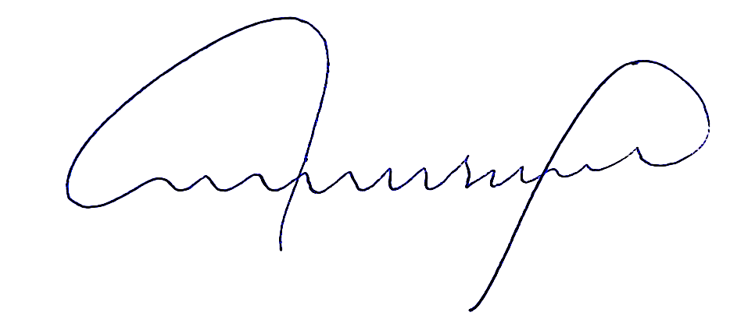

_____________________________________
Carlos Borel da Silva Neto
Presidente do Clube Recreativo Venda Nova - Creven

